VULNERABILIDADE DE POPULAÇÕES EM FRAGMENTOS FLORESTAIS URBANOS: UMA ANÁLISE DA BIOLOGIA DA CONSERVAÇÃO APLICADA AO PARQUE ARARA-AZUL, IMPERATRIZ (MA)

SILVA, Adna Abkeyla Rocha¹; SILVA, Jennyfer Samara Alves²; RODRIGUES SCHNEIDER, Chaiane³; ANGELO, Dalton Henrique⁴;

¹ Discente em Engenharia Florestal, UEMASUL, adna.silva@uemasul.edu.br; ² Discente em Engenharia Florestal, UEMASUL, jennyfer.alves@uemasul.edu.br; ³ Professora Doutora em Engenharia Florestal, UEPA; ⁴ Professor Mestre em Engenharia Florestal, UEMASUL

RESUMO
A Biologia da Conservação busca gerir a biodiversidade em paisagens fragmentadas, onde populações isoladas e pequenas são suscetíveis ao vórtice de extinção, um declínio acelerado pela perda de variabilidade genética e endogamia. Este estudo realizou uma revisão bibliográfica para correlacionar os princípios da conservação com a realidade do Parque Natural Municipal Arara-Azul, em Imperatriz (MA). Os objetivos foram: (1) contextualizar o vórtice de extinção e a perda de variabilidade genética; (2) analisar a Análise de Viabilidade Populacional (AVP) como ferramenta de manejo; e (3) aplicar esses conceitos ao Parque Arara-Azul, propondo medidas de mitigação para o efeito de borda e para espécies vulneráveis, como a Erythroxylum ayrtonianum. A metodologia qualitativa e descritiva integrou a revisão sistemática de literatura (2015-2025) com a contextualização socioambiental do parque. Os resultados indicam que o Parque, um fragmento urbano de ≈32 ha com formato alongado, sofre com o efeito de borda e o isolamento, o que aumenta a vulnerabilidade de espécies endêmicas como a E. ayrtonianum. A discussão reforça a AVP como instrumento técnico essencial para definir estratégias de manejo, como a restauração de habitats e a estimativa do tamanho mínimo de população viável. Conclui-se que a conservação da biodiversidade em paisagens urbanas como a de Imperatriz exige uma abordagem integrada que una o rigor científico da biologia da conservação (monitoramento genético e AVP) com o engajamento social e a implementação de políticas públicas eficazes, como a criação de corredores ecológicos e a educação ambiental, para garantir a resiliência e a sustentabilidade dos ecossistemas locais.

Palavras-chave: Endogamia. Vórtice de Extinção. Análise de Viabilidade Populacional (AVP).

Área de Interesse do Simpósio: Ciências Agrárias

- INTRODUÇÃO
A Biologia da Conservação assume um papel crucial na gestão da biodiversidade e na atenuação da crise de extinção, face à intensa influência humana. O principal desafio reside na conservação de populações em áreas fragmentadas, onde o isolamento e a diminuição do tamanho populacional aumentam a vulnerabilidade (Souza; Vancine, 2025). Pequenas populações são suscetíveis ao vórtice de extinção, acelerado pela combinação de fatores demográficos, ambientais e genéticos (Williams et al., 2021), intensificados por processos como "derretimento mutacional" e "seca mutacional" (Mawass et al., 2025), que diminuem a diversidade genética e amplificam a depressão por consanguinidade (Vitorino et al., 2020; Parreira et al., 2025).
Tal quadro se mostra ainda mais crítico em zonas de transição, como o Maranhão, onde a fragmentação entre Cerrado e Amazônia, provocada pela urbanização e pelo desmatamento (Celentano; Miranda; Mendonça, 2018), compromete serviços ecossistêmicos essenciais (Candido et al., 2025). A aplicação do saber científico nestes contextos é dificultada pela falta de informações sobre tamanho efetivo e fluxo gênico em parques urbanos (Graça; Telles, 2020). No caso do Parque Arara-Azul, um fragmento de aproximadamente 32 hectares e formato alongado, os efeitos de borda e a pressão do ambiente urbano aumentam sua fragilidade ecológica.
A inclusão de ferramentas preditivas ao contexto local é imprescindível para orientar estratégias de gestão, e a Análise de Viabilidade Populacional (AVP) se destaca como instrumento primordial para estimar riscos de extinção (Chaudhary; Oli, 2020). Estudos recentes reafirmam a relevância da conectividade ecológica e da gestão participativa para restabelecer o fluxo gênico (Sánchez, 2020; Calmon et al., 2021). A vanguarda do conhecimento também busca aprimorar a AVP em cenários com dados escassos, integrando genética da conservação e ecologia da paisagem para modelos mais precisos e aplicáveis a fragmentos urbanos (Monteiro et al., 2022).
Em face desse panorama, o presente estudo realiza uma revisão bibliográfica sobre a fragilidade de populações pequenas e sua aplicação à gestão de unidades de conservação municipais. Os objetivos são: (1) apresentar os mecanismos do vórtice de extinção e da perda de diversidade genética; (2) examinar a AVP como ferramenta de gestão; e (3) associar esses conceitos ao contexto socioambiental do Parque Arara-Azul, em Imperatriz (MA). A revisão oferece bases teóricas para fortalecer a gestão ativa e integrada de fragmentos urbanos.
- METODOLOGIA
A elaboração deste estudo baseou-se em uma abordagem qualitativa e descritiva (Augusto et al., 2013), sustentada pela análise integrada de referenciais teóricos da biologia da conservação e de dados regionais referentes ao estado do Maranhão, com ênfase na cidade de Imperatriz e no Parque Arara-Azul. A escolha por esse método deve-se ao fato de que a pesquisa qualitativa permite compreender, de forma interpretativa, a relação entre os conceitos ecológicos universais e as dinâmicas socioambientais locais (Nunes et al., 2022).
Inicialmente, realizou-se uma revisão sistemática em bases como SciELO, Google Acadêmico e Periódicos CAPES, com foco em publicações de 2015 a 2025. para identificar estudos recentes sobre os principais mecanismos que influenciam a persistência de populações naturais. Paralelamente à fundamentação teórica, foi realizada a contextualização ambiental e institucional de Imperatriz e de sua principal unidade de conservação municipal. Para tanto, consultaram-se documentos oficiais da Prefeitura de Imperatriz (2024) e reportagens sobre o Parque Arara-Azul, analisando a realidade local à luz dos conceitos de conectividade. A fragmentação no estado foi comparada com ideias sobre metapopulações e soluções inspiradas na natureza, como os corredores verdes (Calmon et al., 2021).
A metodologia também envolveu a análise qualitativa, como os fatores ecológicos discutidos nos estudos, como a perda de diversidade genética, as mudanças no tamanho das populações e o isolamento, podem ser vistos em áreas de vegetação urbana no Maranhão. A relevância das soluções baseadas na natureza para as cidades, como a criação de parques e corredores verdes, também foi considerada como parte do conhecimento teórico.
Por fim, o texto foi redigido de forma a integrar os achados da revisão e a contextualização, respeitando as normas da Associação Brasileira de Normas Técnicas (ABNT NBR 6023: 2018) para citações e referências. A ideia de combinar o conhecimento científico global com os dados locais foi oferecer uma visão completa de como os princípios ecológicos de conservação de populações pequenas se mostram na realidade de Imperatriz e do Parque Arara-Azul.
Figura 1– Processo de revisão de literatura
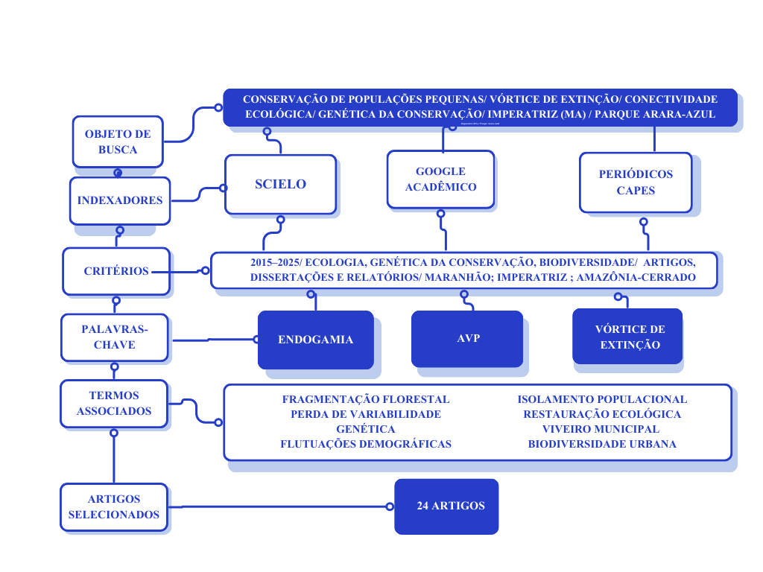Fonte: Autores (2025)

RESULTADOS E DISCUSSÃO
A revisão bibliográfica evidenciou que populações pequenas em fragmentos urbanos apresentam vulnerabilidades decorrentes da combinação entre perda de variabilidade genética, redução do fluxo gênico, intensificação dos efeitos de borda e pressão antrópica constante (Vitorino et al., 2020; Souza; Vancine, 2025). Esses fatores reduzem o tamanho efetivo populacional e aumentam o risco de extinção local, principalmente em fragmentos com formato alongado, área reduzida e isolamento físico, características recorrentes no Parque Natural Municipal Arara-Azul, em Imperatriz (MA).

3.1. Mecanismos do vórtice de extinção e perda de variabilidade genética
Os estudos analisados mostram que populações reduzidas e isoladas estão expostas a um conjunto de fatores que interagem entre si, impulsionando o declínio: diminuição do número de indivíduos aptos à reprodução (Ne), carência de variabilidade genética, elevação da consanguinidade e maior fragilidade diante de mudanças demográficas aleatórias e do meio ambiente (Williams et al., 2021; Vitorino et al., 2020; Parreira et al., 2025). Processos genéticos descritos recentemente, como “derretimento mutacional” e “seca mutacional”, ajudam a entender como a perda de mutações vantajosas e o acúmulo de mutações prejudiciais podem apressar o declínio (MAWASS et al., 2025).
Áreas urbanas fragmentadas demonstraram, em diversos estudos, impactos nas bordas, redução de plantas hospedeiras e mudanças microclimáticas que afetam principalmente plantas que precisam de micro-habitat estáveis (epífitas) e espécies que vivem no interior das matas (Rocha et al., 2024; Silva et al., 2019). Em áreas de transição (Cerrado-Amazônia) essas dificuldades se juntam ao crescimento das cidades e ao desmatamento da região, prejudicando os serviços dos ecossistemas e aumentando os riscos de extinção local (Celentano; Miranda; Mendonça, 2018; Candido et al., 2025).
Tabela 1 - Mecanismos do vórtice de extinção e evidências aplicáveis a fragmentos urbanos
Mecanismo | Efeito ecológico | Evidência bibliográfica
Perda de variabilidade genética | Menor adaptabilidade; resposta reduzida a estressores | VITORINO et al., 2020; PARREIRA et al., 2025
Endogamia | Depressão de fitness, menor fecundidade | PARREIRA et al., 2025; WILLIAMS et al., 2021
Fusão/seca mutacional | Perda de alelos benéficos / acúmulo deletério | MAWASS et al., 2025
Efeito de borda | Alteração microclimática, menor interior florestal | RABELO et al., 2025; ROCHA et al., 2024; SILVA et al., 2019
Isolamento (fluxo gênico reduzido) | Redução do Ne, maior deriva genética | GRAÇA; TELLES, 2020; HATFIELD; ORME; BANKS-LEITE, 2018
Fonte: Autores (2025).
Esses mecanismos atuam em sinergia nas áreas urbanas, acelerando processos observados em diferentes estudos nacionais e regionais (Souza; Vancine, 2025; Monteiro et al., 2022).

3.2. AVP como ferramenta de manejo
Na área de estudos, a Análise de Viabilidade Populacional (AVP) se destaca como uma ferramenta essencial para avaliar perigos e simular diferentes estratégias de gestão (CHAUDHARY; OLI, 2020). Em áreas urbanas fragmentadas e com poucos dados, a AVP possibilita:
- Estimar probabilidades de extinção sob cenários de continuidade/alteração do habitat;
- Calcular o tamanho mínimo de população viável (MVP) necessário para reduzir risco a níveis aceitáveis;
- Comparar cenários com e sem intervenções (corredores, restauração, manejo reprodutivo);
- Priorizar espécies e ações de monitoramento (Sánchez, 2020; Calmon et al., 2021).
Estudos aplicados reforçam que, apesar das incertezas, a AVP orienta decisões práticas quando combinada com monitoramento (Desbiez et al., 2020) e dados genéticos (Monteiro et al., 2022). Em contextos municipais, a AVP também facilita a comunicação dos riscos aos gestores e à sociedade (Primack; Rodrigues, 2001; Chaudhary; OLI, 2020).
Tabela 2 - Aplicações operacionais da AVP em fragmentos urbanos
Aplicação | Resultado esperado | Referências
Simulação de conectividade (com/sem corredores) | Avaliação do ganho de persistência | CALMON et al., 2021; CHAUDHARY; OLI, 2020
Estimativa de MVP | Meta de manejo populacional | SÁNCHEZ, 2020
Cenários de manejo (restauração, plantio) | Definição de prioridades e custos | DESBIEZ et al., 2020; MONTEIRO et al., 2022
Integração com monitoramento genético | Deteção precoce de perda de variabilidade | MONTEIRO et al., 2022; VITORINO et al., 2020
Fonte: Autores (2025).

3.3. Integração dos conceitos com o contexto socioambiental do Parque Arara-Azul
A aplicação dos conceitos anteriores ao Parque Arara-Azul (≈ 32 ha, formato alongado, alta proporção de borda e matriz urbana intensa) indica um quadro de vulnerabilidade compatível com o vórtice descrito. Observações e evidências indiretas (carência de inventário detalhado; relatos de declínio de epífitas e redução de forófitos) permitem associar os riscos apontados pela literatura com a situação local (Graça; Telles, 2020; Rocha et al., 2024; SIlva et al., 2019).
Exemplo aplicado, epífitas, estudos de fragmentos urbanos mostram relação positiva entre DAP/idade do forófito e riqueza de epífitas; perda de forófitos e bordadura reduzem diretamente nichos para epífitas (Rocha et al., 2024). Assim, espécies locais sensíveis, como Erythroxylum ayrtonianum (airtonianum), são esperadas a declinar quando há remoção de árvores hospedeiras, diminuição da umidade e aumento da radiação solar, fenômenos fortemente descritos para áreas urbanas (Rocha et al., 2024; Silva et al., 2019).
A articulação entre ciência e gestão municipal é essencial, evidências sobre vulnerabilidade devem ser traduzidas em medidas práticas através de políticas locais, educação ambiental e envolvimento comunitário (Giaretta et al., 2012; LOPES; Selles, 2024). Além disso, iniciativas de governança que integrem instituições locais e estaduais são recomendadas para viabilizar ações de maior escala (Primack; Rodrigues, 2001).

- CONCLUSÃO
O estudo evidenciou a criticidade da situação de populações arbóreas em fragmentos urbanos, como o Parque Arara-Azul em Imperatriz (MA), que se encontra sob a ameaça iminente do vórtice de extinção. A análise da literatura, atualizada com pesquisas recentes, confirmam que a fragmentação de habitat leva à perda de variabilidade genética e ao aumento da endogamia, comprometendo a resiliência das espécies a longo prazo. A aplicação de ferramentas como a Análise de Viabilidade Populacional (AVP) não é apenas uma recomendação teórica, mas uma necessidade prática para subsidiar planos de manejo que possam efetivamente mitigar os riscos de extinção local. A pesquisa demonstrou que, embora o cenário seja desafiador, estratégias focadas na restauração da conectividade ecológica, por meio de corredores verdes, e no monitoramento genético contínuo, são fundamentais para reverter o declínio populacional. Conclui-se que a conservação da biodiversidade em paisagens urbanas depende de uma abordagem multifacetada, que integre o rigor científico da biologia da conservação com o engajamento social e políticas públicas eficazes. A sobrevivência de espécies no Parque Arara-Azul, e em contextos similares, está intrinsecamente ligada à capacidade de se planejar e executar ações que transcendam os limites do parque, promovendo a conectividade da paisagem e a conscientização da comunidade sobre seu papel como guardiã da biodiversidade local.
REFERÊNCIAS

AUGUSTO, C. A; SOUZA, J. P de; DELLAGNELO, E. H. L; CARIO, S. A. F. Pesquisa Qualitativa: rigor metodológico no tratamento da teoria dos custos de transação em artigos apresentados nos congressos da Sober (2007-2011). Revista de Economia e Sociologia Rural, v. 51, n. 4, p. 745-764, dez. 2013.
CALMON, M. Restauração de florestas e paisagens em larga escala: O Brasil na liderança global. Ciência e Cultura, São Paulo, v. 73, n. 1, p. 9-14, jan/mar. 2021.
CANDIDO, H. M. N; ENDRENY, T. A; CARVALHO, F. A. Benefits Provided by Urban Vegetation in Brazilian Cities. Plants, v. 14, n. 3, p. 392, 2025.
CELENTANO, D; MIRANDA, M. V. C; MENDONÇA, E. N. Desmatamento, degradação e violência no “Mosaico Gurupi” - A região mais ameaçada da Amazônia. Estudos Avançados, v. 32, n. 92, p. 315-339, jan. /abr. 2018.
CHAUDHARY, V; OLI, M. K. A critical appraisal of population viability analysis. Conservation Biology, v. 34, n. 1, p. 26-40, 4 jun. 2019.
DESBIEZ, A. L. J. BERTASSONI, A. TRAYLOR-HOLZER, K. Population viability analysis as a tool for giant anteater conservation. Perspectives in Ecology and Conservation, v. 18, n. 2, p. 124-131, 30 de maio. 2020.
GIARETTA, J. B. Z; FERNANDES, V; PHILIPPI JR, A. Desafios e condicionantes da participação social na gestão ambiental municipal no Brasil. Organizações & Sociedade, v. 19, n. 62, p. 527-548, set. 2012.
GRAÇA, P. K. C.; TELLES, F. P. A importância dos parques urbanos para a manutenção da biodiversidade e benefícios socioambientais: uma análise realizada no Parque do Flamengo (Rio de Janeiro). Revista Brasileira de Ecoturismo, São Paulo, v. 13, n. 5, p. 741-765, nov. 2020 - jan. 2021.
HATFIELD, J. H; ORME, C. D. L; BANKS-LEITE, C. Using functional connectivity to predict potential meta-population sizes in the Brazilian Atlantic Forest. Perspectives in Ecology and Conservation, v. 16, n. 2, p. 215-220, 10 nov. 2018.
LOPES, L. C. M; SELLES, S. L. E. Potencialidades pedagógicas das áreas verdes urbanas: como integrar a conservação da biodiversidade à educação ambiental? Ambiente & Educação: Revista de Educação Ambiental, v. 29, n. 1, jan/abr. 2024.
MAWASS, W.; MATHESON, J; HERNÁNDEZ, U; BERG, J; MASEL, J. Extinction vortices are driven more by a shortage of beneficial mutations than by deleterious mutation accumulation. bioRxiv, 2025.
MONTEIRO, W. P. et al. Genetic diversity and structure of an endangered medicinal plant species (Pilocarpus microphyllus) in eastern Amazon: implications for conservation. Conservation Genetics, v. 23, p. 1-14, 4 jun. 2022.
NUNES, M. M; LEHN, C. R. Educação ambiental e preservação da biodiversidade. Revista Brasileira de Educação Ambiental, v. 17, n. 6, p. 498-511, 2022.
PARREIRA, B. R. et al. Q&A: inbreeding and its implications for conservation. BMC Biology, v. 23, n. 1, p. 1-6, 2025.
PRIMACK, R. B; RODRIGUES, E. 2001. Biologia da Conservação. Londrina: Editora Planta, 327 p.
RABELO, T. O; CARVALHO, U. S de; SOUSA, F. C; CANDIDO, D. S; NASCIMENTO, A. L. B do; ALMEIDA JUNIOR, E. B de. Overview of the Amazonian vegetation in Maranhão: floristic richness of Anajatuba. Rodriguésia, v. 76, e0312025, 2025.
ROCHA, D. F da; NERVO, M. H; BORGES, R. A .X; CADEMARTORI, C. V; BORDIGNON, S. A. L. Ecologia de epífitos vasculares em fragmento florestal urbano na região sul do Brasil. Iheringia, Série Botânica, v. 79, p. e20241249, 2024.
SÁNCHEZ, F. F. Análises de Viabilidade Populacional no Planejamento para a Conservação do Mico-Leão-Preto. 2020. 124 f. Dissertação (Mestrado em Conservação da Biodiversidade e Desenvolvimento Sustentável) – IPÊ, Nazaré Paulista, SP, 2020.
SILVA, A. L da; LONGO, R. M.; BRESSANE, A.; CARVALHO, M. F. H de. Classificação de fragmentos florestais urbanos com base em métricas da paisagem. Ciência Florestal, Santa Maria, v. 29, n. 3, p. 1254-1269, jul./set. 2019.
SILVA, M. A. P da; EVANGELISTA, L. P.; SILVA, W. H. O.; SANTO, F. S. E. Diagnóstico e estratégias para a conservação ou restauração de nascentes em ambientes com ações antrópicas. Ciência Florestal, v. 34, n. 3, e71553, p. 2, 2024.
SOUZA, T. G.; VANCINE, M. H. Fragmentação de florestas reduz biodiversidade em todas as escalas, mostra estudo global. The Conversation, 12 mar. 2025. Disponível em: https://theconversation.com/fragmentacao-de-florestas-reduz-biodiversidade-em-todas-as-escalas-mostra-estudo-global-252096. Acesso em: 17 nov. 2025.
VITORINO, L. C; REIS, M. N; BESSA, L. A; SOUZA, U. J. B de; SILVA, F. G. Landscape and Climate Influence the Patterns of Genetic Diversity and Inbreeding in Cerrado Plant Species. Diversity, v. 12, n. 11, p. 421, 6 nov. 2020.
WILLIAMS, N. F; MCRAE, L; FREEMAN, R; CAPDEVILA, P; CLEMENTS, C. F. Scaling the extinction vortex: Body size as a predictor of population dynamics close to extinction events. Ecology and Evolution, v. 11, n. 11, p. 7069-7079, 2021.

